中华商务网钴VIP周刊
9.7-9.11

国内外钴价低位震荡 探底过程延续 2
电解钴本周国内市场价格走势图 4
电解钴本周进口市场报价 4
氯化钴一周价格 5
四钴一周价格 6

联系我们：
北京创意坊科技有限公司
地址：北京市朝阳区高碑店盛世龙源12号楼
邮编：100022
电话：+86-10-58303328

国内外钴价低位震荡 探底过程延续
中商网讯：国内抗战胜利日节后上来，基金属延续反弹之路，商品市场整体气氛持续好转，但全球股市仍表现疲软。整体宏观经济环境依旧不容乐观。在基金属反弹之时，国内外钴价维持低位震荡并小幅走低。
本周重磅消息就是继自由港之前宣布铜产量减产之后，嘉能可也宣布将停止katanga和mopani两个项目的生产，停产18个月，今天外媒消息又有一家加拿大公司Capstone矿业公司也宣布暂停智利的一个铜矿的生产以削减成本。从各大型公司减产或停产来看，他们关闭高成本矿，说明价格已经低到开始挤出高成本供应的程度了。如果价格进一步走低，是否还会有更多的停产或减产事件发生?钴作为铜、镍的伴生产品，如果未来有更多的大型铜和镍矿产商宣布减产或停产，这对钴价也是一个间接支撑。
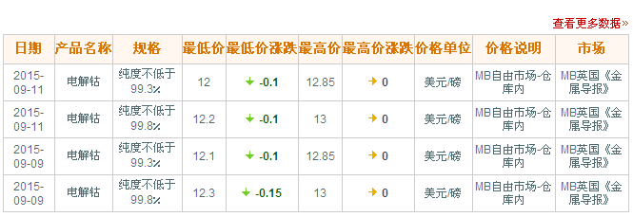
近期MB钴市场走势图
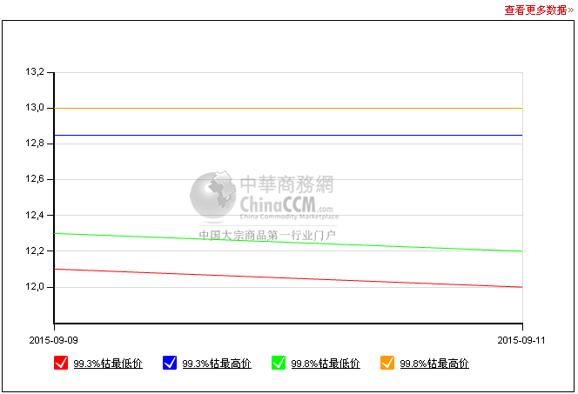
国际市场MB99.3%钴报价本周三报价12.1-12.85美元/磅，低幅较上周五下调0.1美元。国内金川、凯力克等大厂对外报价暂时没有调整，而贸易商电钴价格小幅下调，调整幅度在1000-2000元之间。市场价格如此走势，实属意料之外，但也在情理之中，因为在嘉能可消息出来后，市场虽然有所期待，但反应并不是特别强烈，可能因为谦比希电钴厂复产抵消了部分利好。据了解，谦比希电钴已经开始生产，10月就将流向市场，据说现在订单还比较火爆，有的订单直接签到年底，这说明大家对电钴市场后市消费还是比较乐观的。
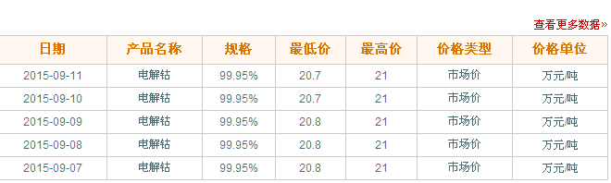

电解钴本周国内市场价格走势图
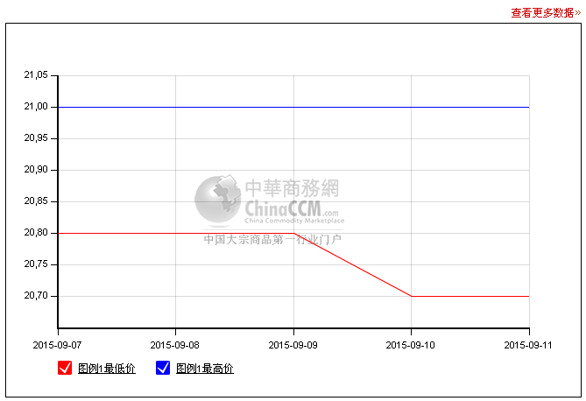

电解钴本周进口市场报价
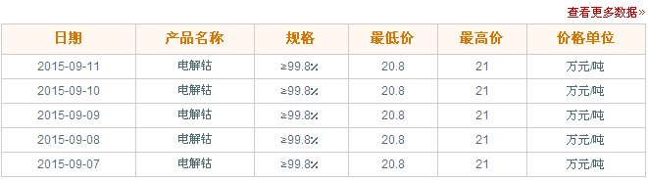
电解钴本周长江市场价格走势图
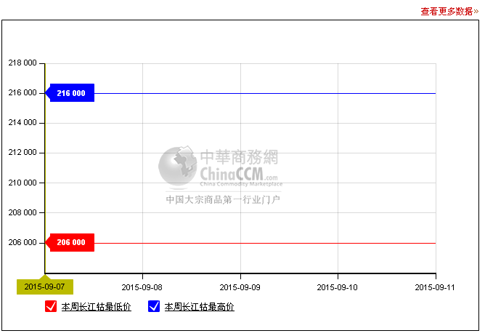
钴盐市场：国内市场氯化钴本周报价4.6-4.8万/吨，低幅较上周下调1000元/吨，硫酸钴报价4.1-4.2万/吨，高低幅较上周下调500元/吨，四氧化三钴本周报价15.5-15.8万/吨，高低幅较上周分别下跌2000元，实际成交价在15.2-15.5万元/吨之间。

氯化钴一周价格
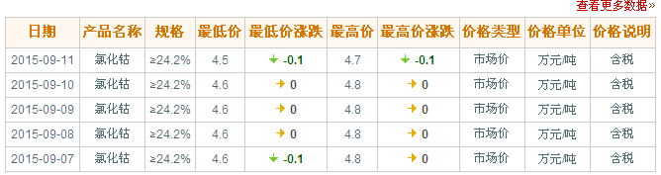
氯化钴本月走势图
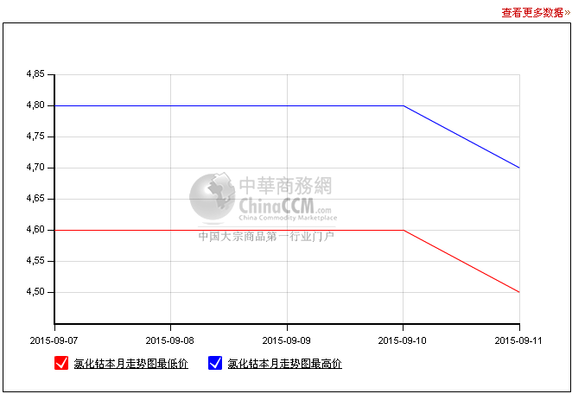

四钴一周价格
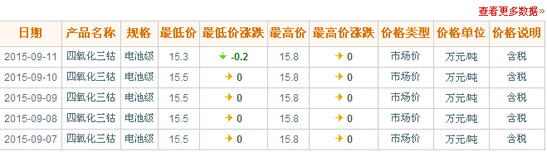
四钴本月价格走势图
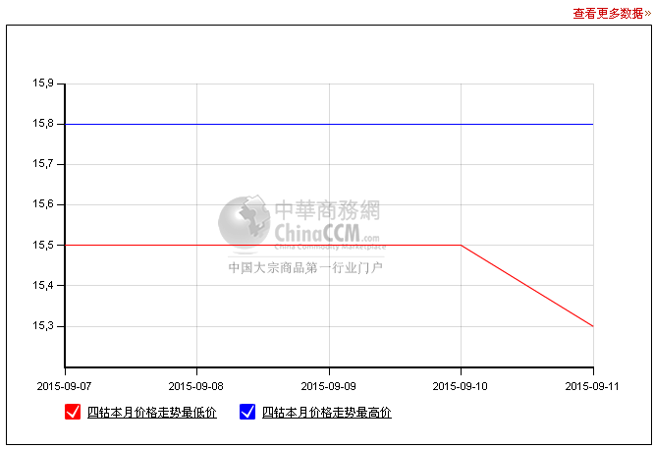
所谓的9月消费旺季，已经进入中旬，据了解，市场持续下跌，消费商采购谨慎，虽然现在市场成交量较之前有所放大，但价格还是比较低。

（中华商务网小金属频道 请勿转载）

